1 自适应信号处理理论基础

1.1 自适应信号处理技术背景

自适应信号处理可以追溯到19世纪的数学家髙斯所提出的最小二乘法(Least Squares, LS)算法。最小二乘算法广泛用于科学、工程和商业的每一个部门。最小均方算法(Least Mean Squares,LMS)算法由 Widrow 于 20 世纪 60 年代提出，用于解决数字信号处理问题。

离散的自适应滤波算法，是基于 19 世纪杰出的德围数学家高斯的最小二乘理论。最小二乘广泛应用在统计分析和几乎每一门科学和工程。然而，最小二乘最小化的问题是应用于实时数据。这种挑战来自要求对数据传输速宇高的实时数据处理(1kHz~100kHz)，以及知道一些统计数据和属性。

自适应滤波数字信号处理算法，是 Hoff 和 WMrow 在他们的有关自适应开关电路和最小均方算法的论文中提出的，这篇论文激发了人们很大的兴趣，提供实际的和潜在的最小二乘实施解决方案，Widmw 继续研究，在 1970 年发表关于自适应信号处理的论文。

从 20 世纪 70 年代以米，有大量的有关自适应信号处理算法和结构的研究；20 世纪80 年代出现的高性能数字信号处理器允许开发许多实时自适应数字信号处理系统；20世纪 90 年代开始有大量的实时自适应DSP 用来解决实际问题;新的算法研究不断进行，如 QR 自适应滤波算法、最小二乘法、最近的神经网络(非线性的自适应信号处理技术)等，在这一章中，主要介绍 LMS 算法。

在学习自适应数字信号处理技术前，读者应具有下面的知识。

**1 数字信号处理基本原理**

这些基本原理包括奈奎斯特采样速率、数字滤波器、傅里叶变换、模拟接口。

**2 统计信号处理**

这些内容包括相关性、各态历经性、均值、方差、平稳、广义平稳、频率响应/功率谱。

**3 矩阵代数**

这些内容包括加法、乘法和矩阵逆、相关性/协方差矩阵、特征值和特征向量、QR 矩阵分解。

本部分知识介绍必须知道的自适应理论知识，更多的内容读者可以参考相关的书籍。

1.1 自适应信号处理系统的结构

**1.1.1 一般信号处理系统的结构**

图 1.1 给出了单输人、单输出的 DSP 系统。该系统包括放大器、抗混叠滤波器、ADC、DSP、DAC、重构滤波器等单元。

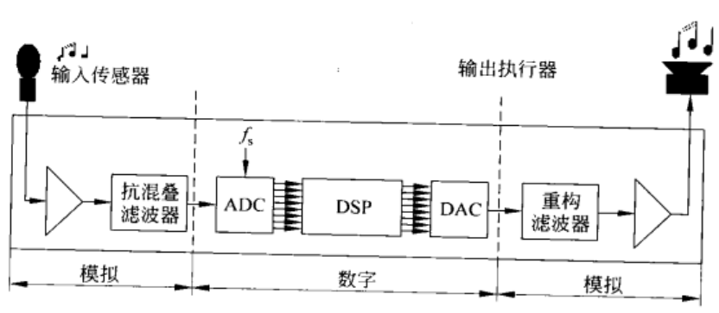

图1.1 一个DSP系统的结构

一个最普通的输入/输出 DSP 系统是一个数字滤波器，DSP 处理器用来为输人信号滤波，定点数字滤波器能用各种技术设计，例如窗方法（汉明窗）、麦克莱伦、希尔伯特法、差分设计方法。许多数字滤波器设计软件通过图形参数来考虑输人频率的响应，用户输入期望的参数来指定可接受的理想滤波器。该类型的过滤器有低通、高通、带通或带阻，这些将与采样频率一块指定，期望的数字滤波器，阻带衰减（用分贝表示），通带纹波（用分贝表示），过渡带宽（用赫兹表示），图1.2给出了滤波器特性。

**1.1.2 数字 FIR 滤波器的指标**

有限脉冲响应 FIR 滤波器的输人/输出可以用下式描述：



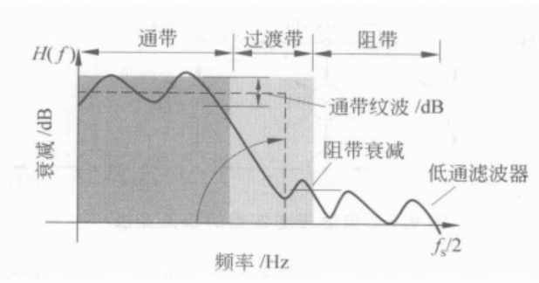

图1.2 滤波器特性

图 1.3 给出了一个三阶 FIR 滤波器的结构，其结构可以用下式描述



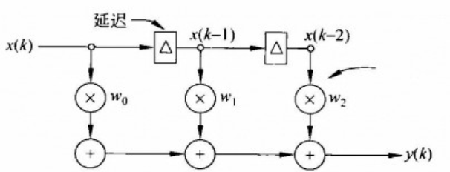

图1.3 三阶FIR滤波器

数字滤波器的阶数取决于特殊的应用，或许从 10~1000 阶不等。许多滤波器在使用的时候会给出说明，例如可以给定参数用于以下方面。

② 用低通滤波器去除话音的高频噪声。

② 用带阻滤波器去除 ECG 信号中 50Hz 附近的噪声。

③ 用带通滤波器增强感兴趣的某一特定频段的信号，咅乐信号（图形均衡器）

④ 在电话信道中用均衡滤波器。

⑤ 用陷波滤波器消除声学房间的回声

图 1.4 为通过离散傅里叶变换 （DFT）的脉冲响应来得到数字滤波器的频率响应。

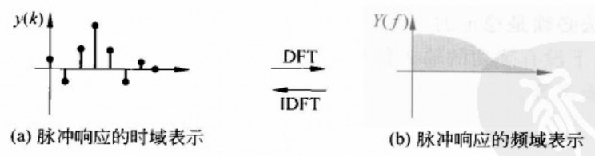

图1.4 脉冲响应的时域和频域表示

**1.1.3 自适应数字滤波器**

自适应数字滤波器是自学习的滤波器，基于输人信号的特征来设计 FIR(或 IIR)滤波器，未使用其他任何信息和频率响应信息。自适应滤波器有大最的应用。 如图 1.5 所示，自适应数宇滤波器经常用一个带有自适应属性权值的信号流图来表示。

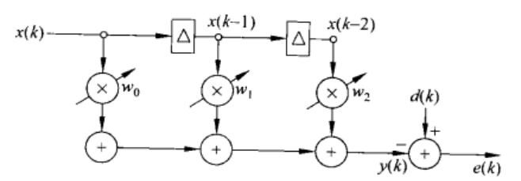

图1.5 自适应滤波器的权值变换

自适应(FIR 或 IIR)数字滤波器能够适应环境，环境可以通过输入信号和x[k]和d(k)来定义。e[k]表示输出的误差，d[k]表示理想的结果。权值 w0~w2 可以根据环境迸行调整。

**1.1.4 自适应数字信号处理结构**

一般闭环自适应信号处理器：这样做的目的是适应数字滤波器，对输人信号x(k)进行滤波得到y(k)信号，然后用y(k) 减去期望值以d(k)，这样会减小错误信号e(k)，如图1.6所示。

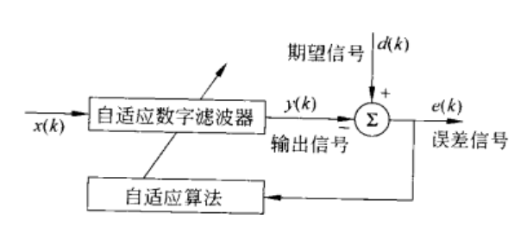

图1.6 自适应数字信号处理结构

**1.命名规则**

输入信号、期望信号、输出信号和误差信号分别用x(k)、d(k)、y(k)和e(k)表示，在许多教科书和论文中也这样表示。通过自适应滤波器的箭头表明滤波器是自适应的，所有的数字滤波器的权值可以更新作为误差信号的函数。对于带有反馈的系统，必须谨慎小心，自适应算法必须是稳定的。

在这种情况下没有确切的输人信号，任何信号都有可能，话音、咅乐、数字流、振动信号、先前定义的噪声等。

**2.滤波器类型**

自适应滤波器可以是 IIR、FIR 或者非线性滤波器，许多自适应滤波器是 FIR 滤波器，因为其算法稳定并且易于数学处理，在过去几年里，自适应 IIR 滤波器广泛用于稳定情形和现实世界中的应用（特别是有源噪声控制和 ADPCM 技术）。目前的研究让一些有用的非线性自适应滤波器凸显出来，如 Volterra 滤波器和某些形式的简单的人工神经网络。

**3.自适应滤波器性能**

显然，自适应滤波器的关键在于尽量减少信号误差e(k)，成功地减少信号误差显然将取决于输人信号的性质、自适应滤波的长度和使用的自适应算法。

**1.1.5 模拟接口**

如图1.7所示，一般自适应信号处理器可以通过使用标准的 DSP 元件来实现实时应用。

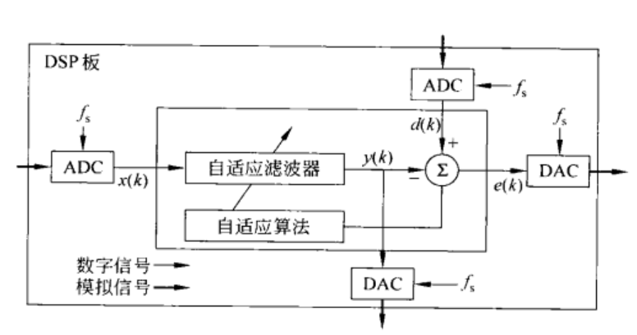

图1.7 模拟接口

图 9.7 中， ADC 完成模拟到数字的转换；DAC 完成数字到模拟的转换；*f*s为采样频率。一般自适应信号处理器需要两个 ADC 和两个 DAC 但一个应用程序并不会都需要ADC 和 DAC。例如在系统辨识应用中，凡未知系统的建模，Y(k)和 E(k)不需要 DAC滤波操作的实际操作是确切的滤波器对未知的系统的响应。算法设计者必须提供足够准确的 DAC 和 ADC，最重要的是 DSP 处理器能够运行得足够快来实现需要的滤波器，对一个采样率为 48000Hz 的信号使用 1000 阶的适应滤波器是没有必要的，除非 DSP处理器架构能够执行。

**1.1.5 自适应信号处理的不同结构**

图 1.8 给出了几种典型的用于不同领域的自适应滤波器的结构。

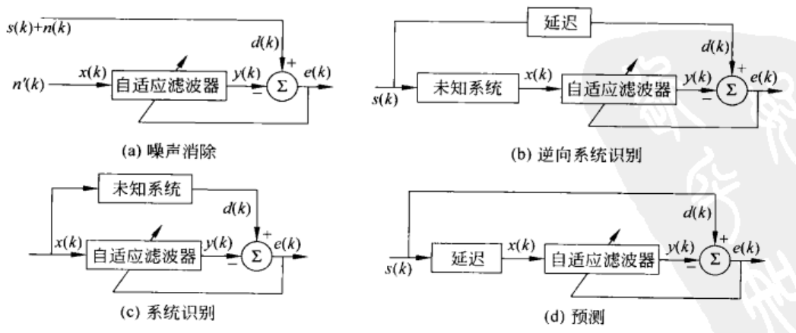

图1.8 几种典型的自适应滤波器结构

以上的每一个结构，均能清晰可见普通自适应信号处理器，为了简化，DAC 和 ADC没有画出，每一个自适应滤波器的目标是一样的，减小误差信号 e(k), 一个特殊的应用或许超过一个简单结构，例如建立这样的系统：系统识别、逆系统辨识、去噪声等。如图1.9 所示，如果自适应滤波器成功对未知系统 1 和未知系统 2 建模，且如果 s(k)与 r(k)是不相关的，误差信号可能是 e(k)=s(k)。

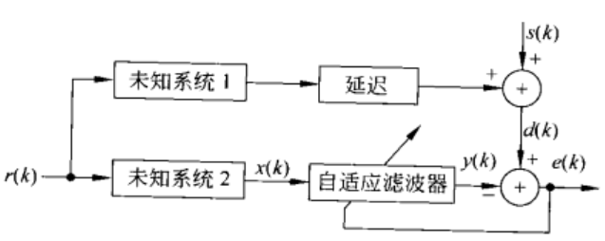

图1.9 系统辨识的建模

2 自适应信号处理的应用

自适应信号处理主要有以下几个方面的应用。

1. 系统识別：主要应用于信道识別、回声消除。

② 逆系统辨识：数字通信均衡。

③ 消除噪声：有源噪声抵消、CDMA 的干扰抵消。

1. 预测：抑制周期噪声、周期信号提取、语音编码、CMDA 干扰抑制。

在不同应用中的采样频率，取决于特殊应用和信号频率的带宽，如：高保真咅频为48kHz；话音带宽的电信通信为8kHz；电话会议类应用为 16kHz；生物医学信号处理为500〜2000Hz;低频有源噪声控制为 1000Hz;起声波和雷达应用已经达到 MHz 级别。

自适应滤波具有广泛的应用，从日常的调制解调器的均衡到不那么明显的应用，如当受到移动激励后，用于预测人眼的运动的自适应跟踪过滤器。

2.1 信道识别

宽带输人信号输人的应用中，使用自适应滤波器将减少误差，图 1.10 给出了一个数字滤波器的模型。

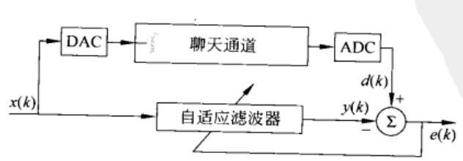

图1.10 信道识别

直观地理解上面的例子，认为通道是一个简单的声音信道（ 从扬声器到麦克风）。当在一个房间里产生脉冲，将直接通过一个指定路径传输到一个指定点，也有许多回波或反射的路径，然后继续这样下去，大小面积和房间的墙壁将影响脉冲响应

找到一个房间中脉冲响应的一个传统的方法是使用拍板或手枪，并用麦克风和录音机记录下来。如图 1.11 所示，通过取加个脉冲的平均值可以改善脉冲响应，为了找到房间的频率响应，采用脉冲响应的傅里叶变换。在实践中，这种技术是很难并且耗时的，白噪声相关技术更有可能被使用。

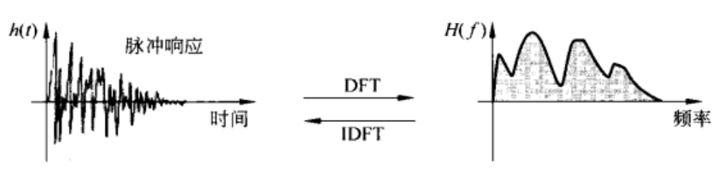

图1.11 脉冲变化的DFT变换

脉冲响应的计算是非常重要的，特别是音频程师，如建筑的声学、车内音响、扬声器设计、声控制系统、公共广播系统设计等。自适应系统辨识室内声学，如果采用自适应，则误差会被减小，因力自适应滤波器和房间对同一信号感兴趣，然后在频率范围内的输人信号x(k)，自适应滤波器的输出与房间有同样的脉冲响应。

2.2 回波对消

如图 1.12 所示，为了减少回音，本地线路回声消除广泛应用于数据调制解调器和电话交换机。

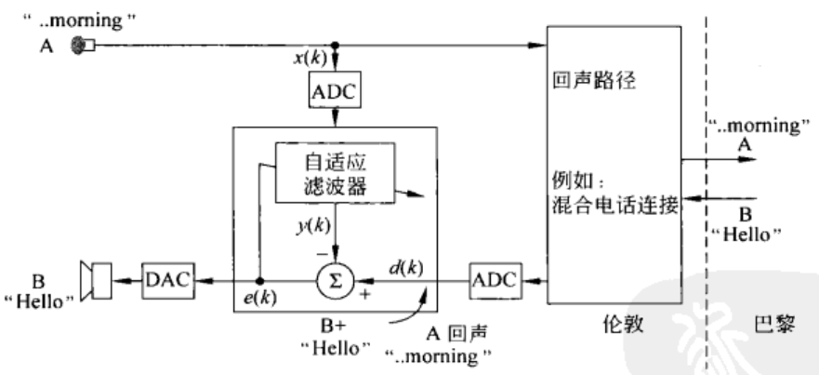

图1.12 回波消除

当 A 喇叭（或数据源甲）发送信息到电话线，电话失谐可能会产生回声。因此，A 喇叭将听取到自己的声音，这就让人很讨厌，有些回声是电话交谈所期望的，导致本地不匹配，但在数据传输中，回声是非常不可取的，必须消除。

如果能建模有回声路径的自适应滤波器，然后加上模拟的去负的自适应滤波器，这样就可以消除回声。在另一端的线，电话用户 B 也可以有回波抵消。

一般情况下，回声消除（如在消费者的电话/数据通信设备的自适应回波抵消）只用于数据传输，而不是语音。最小规格 V 系列调制解凋器的说明可以在国际电联（原国际电报电话咨询委员会）蓝皮书找到。对于 V32 调制解调器 9600b/s 的网格编码调制）的回声减少比率需要 52dB 回声中大约降低 160 000 功耗。因此，需要一个强大的 DSP 处理器来实现自适应冋声取消滤波器。

长途电话的回声延迟超过0.ls 减少不到 40dB(这是典型的通过卫星或海底电缆传输）。语音的线路间声是一个特别恼人的问题，自适应回声消除之前，通过设立通话探测器和允许半双工通话来解决这个问题，采用轮流通话非常不方便，但是自适应回声消除滤波器有助于解决这一问题。

取消近端和远端的回波往往包含两个部分：一个是近端回声，另一个是远端回声。

2.3 声学回音消除

扬声器声学回声消除非常适合采用自适应数字信号处理器。在同一房间中使用扬声器和麦克风，直接话音反馈路径会带来问题，其原理如图 1.13 所示。

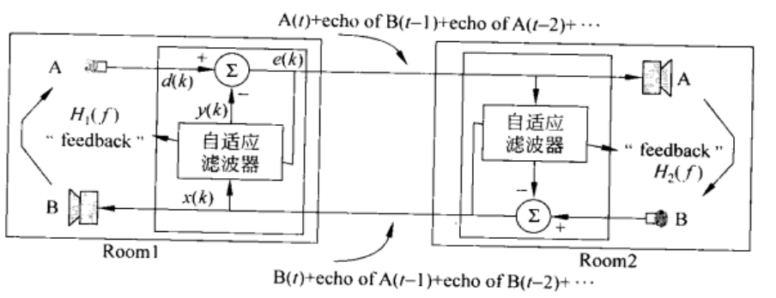

图1.13 声学回音消除

在以上例子中，放大器、ADC、DAC、通信信道等都被删减了，这是为了能更清楚地说明问题，当说话者在房间 1 对着麦克风 A 说话，话音会被传输到房间 2 的扬声器 B 然而扬声器 B 的话音会被麦克风 B 获取，然后传输到房间 1 的扬声器上，这样反复 ，除非扬声器和麦克风是声学独立的，这样存在直接的反馈路径，这可能造成稳定问题，因而造成全双工通话的失败。

电话会议，或免提电话对良好的自适应滤波器有很大的需求。对于某些商用电话系统，一个连接建立的时候，自适应滤波器捕获的是白噪声序列，然后适应网上的环境变化。由于公司房间的反射时间多于一秒，对于自适应滤波器来说，会有个权值未知。

人们常常认为，扬声器是一个相对较新的发明。事实并非如此，路边市民使用的紧急电话设备中也有扬声器，自 1920 年以来就有了(尽管手机在交换中没有一个扬声器，因此没有声学回声问题）。

**2.4 电线交流噪声抑制**

如图 1.14 所示，使用 50Hz 噪声作参考，电源的交流声可以从 ECG(心电图、心跳信号）中移除。

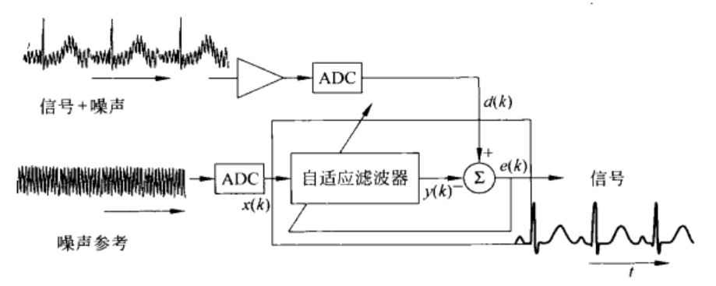

图1.14 电线交流噪声抑制

ECG 交流噪声的消除是一个经典的例，首先由 Widrow 提出，然后被许多教科和论文频繁地应用。

Widrow 还完成了胎儿心脏监测的噪音去除。在这种情况下，使用母亲的心跳输人信号作为参考，期望的输入信号是胎儿的心跳加上母亲的心跳，感觉在妈妈的肚子。因此，占主导地位的母亲的心跳可被减去，这样，医牛就能够观察婴儿的心跳，其原理如图1.15 所示。

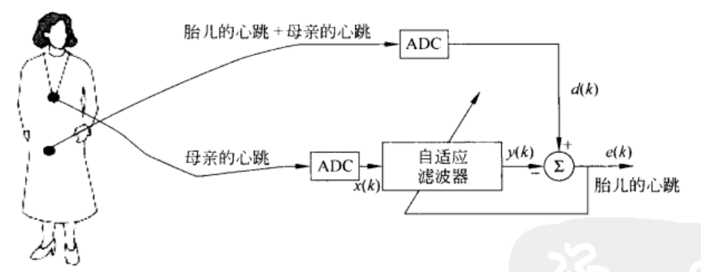

图1.15 胎儿心跳的测量

**2.5 背景噪声抑制**

例如，在汽车和直升飞机中，如果有一个非相关的信号做参考，就会让引擎的噪声从收音机或者耳机中消除，如图 1.16 所示。

为了减少麦克风获取的引擎噪声，需要有参考的噪声信号，这个信号应包含尽量少的话音，否则自适应噪声去除滤波器也将去除语音信号。因此，理想的参考麦克风是声学独立的麦克风，这可以通过使用特定类型的麦克风来完成，或者使用一个明智的加速度计替代参考麦克风。

一般来说，背景噪音是准周期的（考虑任何类型的往复式或旋转式发动机噪音），一个合理的水平上降噪可以使用噪音消除结构，可改善话音通信从不连贯到可以理解。

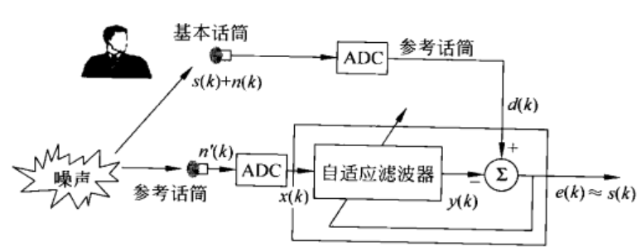

图1.16 背景噪声抑制

**2.6 信道均衡**

如图1.17 所示，可以通过平衡通信信道来改进信道带宽。训练序列要满足伪随机二进制序列 (Pseudorandom Binary Sequence PRBS)标准。

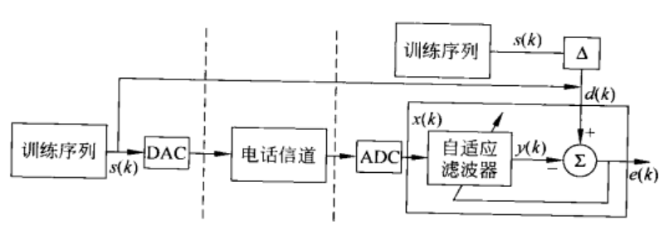

图1.17 背景噪声抑制

如果上述结构成功适应（误差最小），自适应滤波后将产生电话通道的反变换传输函数。

数据信道均衡是自适应信号处理最值得探索的领域。多数的数字数据通信（例如V32 调制解调器）使用某种形式的数据信道均衡。在过去的几年，在 115200b/s(还使用数据压缩）调制解调器上，快速自适应均衡使调制解调器能够超过 28800 b/s。如果以上电话信道是一个连续时间冲击响应的通信信道，当符号被传输的时候，将导致信号分散在许多时间间隔，因而有符号间干扰。数据均衡的目的是去除符号间干扰，与简单信号均衡相比，数据均衡仅仅在符号采样时间点进行，而不是所有时间点，因此，所出现的问题是数据符号的输人相关，而不是原始随机数据。

在一般情况下，信道的脉冲响应变化缓慢，自适应数据均衡的决策被使用，据此，一个限制器用于产生重训练信号。还值得注意的是，对于许多人来说，数据传输系统传输复数，因此，一个复数自适应算法是很有必要的。

**2.6 自适应谱线增强**

一个延时Δ，对于不相关宽带的类似噪声的信号来说是足够长的，滤波器提取窄带周期信号在滤波器输出y(k)（或者在e(k)从宽带信号中去除周期性的噪声）。图 1.18 给出了自适应谱线增强器的自适应结构。

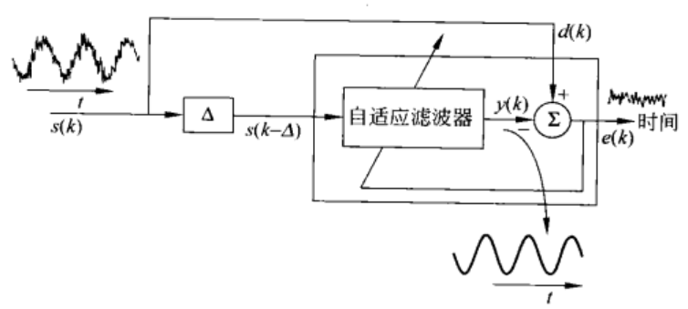

图1.18 自适应谱线增强

一个自适应谱线增强器扩展了知识，感兴趣的周期信号，而加性噪声是随机的，如图1.19 所示。如果参数 Δ 足够长，随机噪声 D(x)和 X(k)是不相关的，周期噪声仍然相关。

ALE 可用于通信信道或者雷达和声纳应用，此处的信号被噪声所淹没。在通信系统中，ALE可以用来从高级别的随机噪声中提取双音多频信号 (Dual Tune Muiti- Frequency，DTMF)信号。通过观察输出信号 e(k)，ALE 能够用来从随机信号中提取周期噪声。

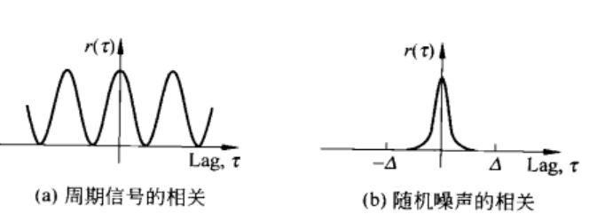

图1.19 信号相关性分析

3 自适应信号处理算法

在以上的结构和应用中，自适应算法的目的是在一个周期中，减少误差信号的能量，可以用以下两种方式迸行评价。

1. 最小化均方误差信号：



1. 最小平方误差和：



对于遍历信号，时间平均统计的真值等于平均统计数据。所有某于自适应数字信号处理器的均方误差，时间平均统计数据作为统计数据的真实值是不知道的。减少均方误差出现了 LMS 算法；减少平方和误差出现了最小平方算法，例如 RLS ( Recursive LeastSquares)；如果信号x(k)和d(k)有特定的属性，则 LMS 和 RLS 算法理论上是一样的。

**3.1 均方误差最小化算法**

**3.1.1 自适应滤波器的结构**

如果x(k)和d(k)的统计值是广义平稳和遍历的，可以尽量减少均方误差信号。其原理结构如图 1.20 所示。该结构的目标是最小化均方误差。

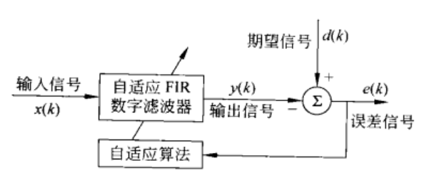

图1.20 信号相关性分析

对于一个真正的平稳信号，所有统计是不变的，因此，是与时间无关的。广义上或二阶平稳信号，意味着均值和方差为常数。

传统的自适应滤波不考虑二阶以上的统计信息。一些高阶统计技术在自适应算法的开发中考虑高阶矩。如果有的话，这种做法的优势还不清楚。

对均方分析和推导适合自适应算法，仅假设和x(k)、d(k)是宽平稳的，已被证明是不充分的。

图 1.21 给出了自适应 FIR 滤波器的结构。

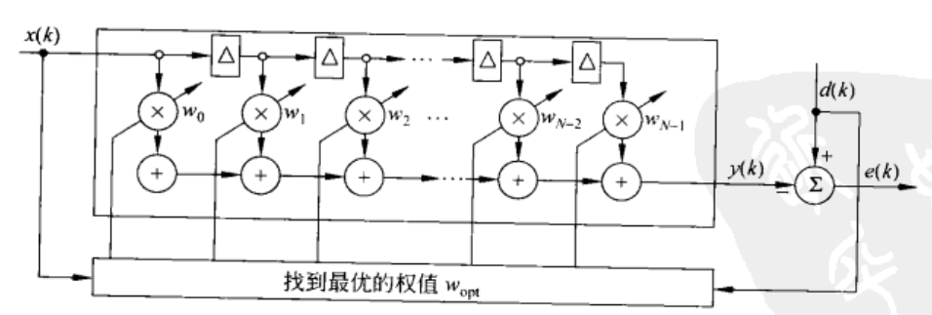

图1.21 自适应FIR滤波器的结构

该滤波器的结构及原理可以用下式表示：



式中：





wout为满足最小化均方误差目标的最优的权值。

须注意，目前正在推进的该算法是一个开环（即没有反馈）技术。一旦收集大量的数据，就进行一个单独的计算。因此，这种类型的技术称为单步技术。

**3.1.2 最优权值的计算**

下面将推导其具体的实现过程。



则均方误差的期望值为:



用相关矩阵表示为:



式中；R为相关矩阵。假设x(k)和d(k)是广义的平稳各态历经过程（例如均值和方差为常数），对于一个 3 个权值的 FIR 滤波器，则有：





推广之对于 N 个权值的情况则:





考虑 MSE(均方误差) 等式定义了 MSE 性能:，式 3.7 是 *w* 的二次式，因而只有一个最小值，指出 MMSE 发生的地方，wout 通过设罝梯度向量来找到。则梯度表示为:



得到最优的权值为:



这个解决方案称为维纳-霍普夫解决方案，该方案是均方误差最小的最佳的解决方案。该方案如图 1.22 所示。

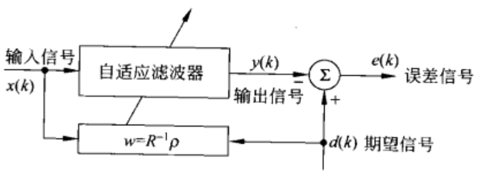

图1.22 维纳-霍普夫解决方案

维纳-霍普夫算法并不是实时的算法，因为需要大量的计算，如果x(k)和d（k）的统计值发生变化，则向量wopt必须再重新计算。

维纳-霍普夫自适应 DSP 的计算是单步算法。不需要反馈，并可用于解决以前的任何系统识别问题、逆系统辨识、噪声消除等。然而也有一些实际原因使得该滤波器不被经常使用。

如果假设统计平均值等于时间平均值，然后就可以计算出所有元素的 R 和 P 用下式表示为：





计算 R 和 P 需要大约 2MN 的乘加运算，M 表示有代表性的数字序列的采样数，N是自适应滤波器的长度，R 求逆需要大约 N3 乘加运算，以及矩阵向量乘法需要N2乘加运算，因此总的计算量是 2MN+N3+N2乘加运算，计算量非常大，例如：N=100，计算R和P是用M=1000 采样值，则找到 MMSE 解决方案需要 3000000 乘加运算。

更重要的是，如果统计数据信号 x(k)或d(k)发生变化，滤波器就需要重新计算，即算法没有跟踪功能。因此，在实时 DSP 处理中直接执行维纳-霍普夫的解决方案是不切合实际的，因为其计算量髙，并且当统计值变化时需要重新计算。

可以使用迭代方程寻找 MMSE，可以在内部表面的梯度方向执行跳的操作过程。图1.23 给出了这个过程。其迭代式为：



步长μ控制自适应算法的速度，稳定算法。如果μ太大，该算法将上超过内部拋物线，算法将变为不稳定的，如图 1.24 所示。

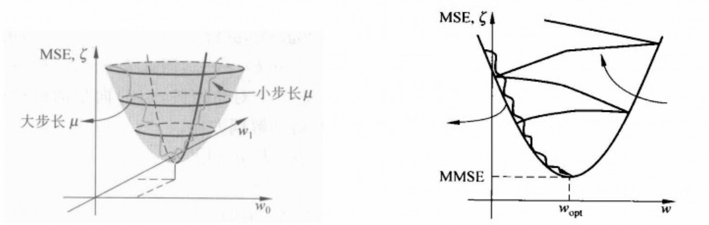

图1.23 最优权值的迭代 图1.24 μ对算法稳定性的彩响

初始值 w(0)是最初的猜想，然后在每一个新的离散时间 k，会计算一个新的值。对于一个 N 阶 FIR 滤波器，急速下降技术将从内表面跳到 MMSE 点。

***注释：***

**均方误差（MSE）**

MSE （Mean Squared Error）叫做均方误差。看公式

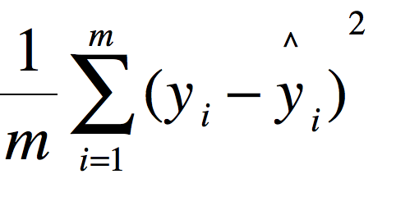

这里的y是测试集上的。

用 真实值-预测值 然后平方之后求和平均。

猛着看一下这个公式是不是觉得眼熟，这不就是线性回归的损失函数嘛！！！ 对，在线性回归的时候我们的目的就是让这个损失函数最小。那么模型做出来了，我们把损失函数丢到测试集上去看看损失值不就好了嘛。简单直观暴力！

**均方根误差（RMSE）**

RMSE（Root Mean Squard Error）均方根误差。

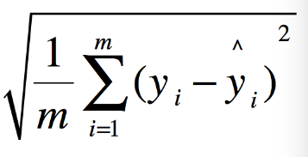

这不就是MSE开个根号么。有意义么？其实实质是一样的。只不过用于数据更好的描述。

例如：要做房价预测，每平方是万元（真贵），我们预测结果也是万元。那么差值的平方单位应该是 千万级别的。那我们不太好描述自己做的模型效果。怎么说呢？我们的模型误差是 多少千万？。。。。。。于是干脆就开个根号就好了。我们误差的结果就跟我们数据是一个级别的可，在描述模型的时候就说，我们模型的误差是多少万元。

**MAE**

MAE(平均绝对误差)

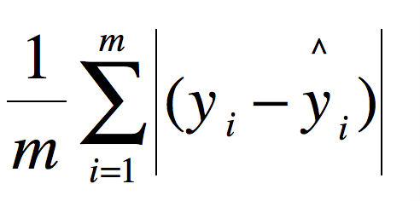

**3.2 LMS 算法**

**3.2.1 LMS算法原理**

Widrow 建议，不要计算均方误差的派生值，通过计算瞬时均方误差来代替：



计算梯度如下:



LMS 的迭代权值更新算法如下:



已经证明，梯度估计确实是一个无偏估计的真实梯度。



假设w(k)和d(k)是独立的，如果步长μ是最大特征值取反，LMS 将收敛到维纳-霍普夫方程，考虑 LMS 方程等式两端的期望：



假设w（k）和d（k）是独立的，则：



则式（3.23）可以写成：



收敛的 LMS 算法的维纳-霍普夫算法，需要，如果R的特征分解 ，其中，是一个对角矩阵，v(k)向量的线性变换Q，E[v(k)]=QTE[μ（k）]，乘以上诉方程的两端，得到解耦方程。



因此有：



式中：



如收敛到 0 向量， 则要求





**3.2.2 LMS算法稳定性**

LMS 的稳定性依靠步长参数μ的规模，为了稳定则需要满足下面的条件:



是衡量输人信号能量的有效方法，在这范围之外可能导致不稳定，因此不能得到最小错误误差。

先前得到的式 3.28 不便于计算，因此不怎么实，使用线性代数得到:



例如相关矩阵 R 的对角元素的和与特征值的和相等，能衡量输人信号能量，因此:



**3.2.3 LMS算法收敛**

如图 1.25 所示，小步长μA，LMS 算法收敛会很慢，并可能出现小失调误差。

失调的定义是超过 MSE 的比率，到 MMSE，因此给了衡量滤波器的性能的方法，失调可用下式定义：

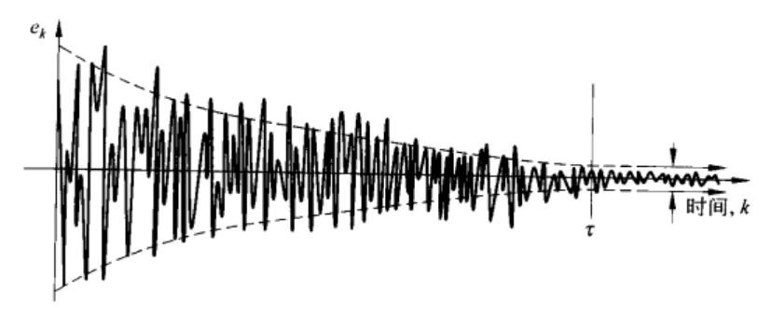

图1.25 小步长μA的LMS 算法收敛



因此 MMSE 解决方案的失调是与步长、滤波器长度、信号输人能量成正比的，适应的速度（表示指数时间常数）可以使用相关矩阵的特征值来定义，但是更实际的措施是：



因此，适应的速度和信号能量的逆、步长的逆、滤波器长度成正比。

如图 1.26 所示，对于大步长 μB，LMS 算法收敛很快，可能有大的失调误差。

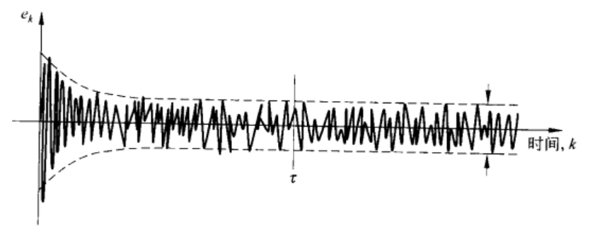

图1.26 大步长 μB的LMS 算法收敛

显然，有长度为 N 的滤波器，小步长将需要更长的适应时间，但能达到小的 MSE，大步长虽然适应快，但会有大的 MSE，小步长适应慢但是有小的 MSE，设计权衡选择μ，是算法设计师的问题，当然，在特殊的应用中，反复试验和错误可能发挥重要作用。普通LMS 算法改进了稳定性和收敛性，下面给出其他LMS算法及其应用。

(1) 延迟 LMS

该算法仅延迟误差信号，用于脉动阵列定时应用专用电路的实现。

(2) 泄漏 LMS

泄漏因子 c 用来改善标准 LMS 的数值行为。

(3) 多通道 LMS

用来设置多个自适应的滤波器通道。

(4) 牛顿 LMS

用来改善 LMS 算法的收敛属性，这存在很高的计算开销用来在每次迭代时估计相关矩阵R-1。

(5) 标准化步长 LMS

该算法在每次迭代时，计算输入信号功率的估计值，使用这个值以确保对于快速收敛来说步长是合适的。步长是随时间变化的，标准化步长是非常有用的，当输入信号的能量波动较快，且输人信号为时慢变得非平稳信号。

(6) 有符号数据/回归 LMS

该算法用来减少 LMS 算法中所要求的乘法，步长 μ 是 2 的乘方，只有位移动乘法和误差符号被使用。

(7) 可变步长 LMS

该算法根据步长大时，收敛快，然而当误差减少时，自动降低步长大小。

**3.2.4 自适应 IIR 的 LMS 算法**

LMS 自适应 IIR 滤波器的优点是滤波器具有极点和零点，因此有利于建模递归系统。考虑步长的稳定性，确保所有的极点都在单位内就增加了稳定性。图 1.27 给出了自适应 IIR 的 LMS 算法结构。

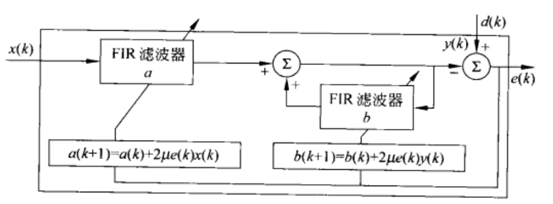

图1.27 自适应 IIR 的 LMS 算法结构

以上算法是最简单的 IIR LMS，被命名为 Feintuch’s LMS(参考 P.L.Feintuch,AnAdaptive Recursive LMS Filter. Proc IEEE VoL, 64, No.11 pp, 1622-1624, November 1976.)。

虽然自适应 IIR 滤波器更多地关注稳定性，这些应用比常常接触的更稳定。这也是作者的经验。当系统模型是递归的（两极和零），使用自适应 IIR 滤波器是适当的。使用原 LMS 算法的自适应有源噪声控制应用是很失败的。与 FIR LMS 相比，IIR 需要更少的阶数。

**3.2.5 非线性 LMS 算法**

如图 1.28 所示，对于非线性系统，大量使用到非线性 LMS 自适应滤波器，如自适应Volterra LMS 和 Adaptive LMS 神经元（神经网络）。

Volterra LMS 的原理：在以上的简单例子中，输人群的 100 Hz 正弦型号到扬声器，输出扬声器是一个群的 100 HZ 信号和 200 Hz 的谐波分量。因此，扬声器是非线性的，如果使用 2 阶非线性 Volterra LMS 滤波器，就能实际模拟二阶非线性，二阶 Volterra LMS滤波器可用下式表示。



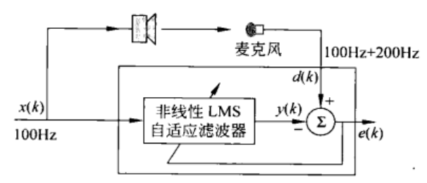

图1.28 非线性系统的识别

非线性自适应DSP技术在模拟非线性系统的时候相当有用，但是随着Volterra LMS滤波器的阶数增加，计算量就增加了，斯特拉斯克菜德大学目前正在使用的非线性自适应 LMS 系统模拟非线性振动行为的航空发动机。

在最近几年里有大量的有关神经网络的研究，例如在预测应用领域和分类领域，几乎所有的神经网络都是基于最小二乘算法的，一些简单形式的神经元事实上是带非线性处理单元的自适应信号处理器。

**3.3 RLS 算法**

4 基于 CORDIC 算法的 DDS

基于 LUT 的 DDS 是静态获取正、余弦值（事先将正、余弦值存储在 ROM 中），而CORDIC 算法则是动态获取正、余弦值：根据给定的相位值，实时计算对应的正、余弦值。

在https://blog.csdn.net/Pieces_thinking/article/details/83512820已经阐述，采用 CORDIC 算法可以获得给定角度的正、余弦函数值，重写其数学公式如图 4.1 所示。在该图中要求目标角度 z 的范围为[-99.9°，99.9°]，而 DDS 中输入角度为[0°，360°]中的任意值。这就需要将 DDS 输入角度所在区间映射到 CORDIC 算法所要求的区间。事实上，[-99.9°，99.9°]包含了[-90°，90°], 从而可以很方便地利用三角函数公式完成区间映射。于是，问题的关键即转换为如何获取目标角度。

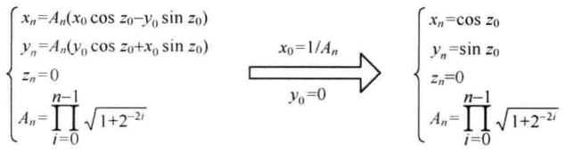

图4.1 利用 CORDIC 算法计算正、余弦函数值

联想上一节中基于 LUT 的 DDS:把相位累加器的输出作为 LUT 的地址， LUT 内存储的是与地址一一对应的正、弦函数值。本质上，该地址是与相位一一对应的。因此，只要得到地址即可得到相位，也就是相应的目标角度。从而，基于 CORDIC 算法的 DDS 系统框图如图 4.2 所示。

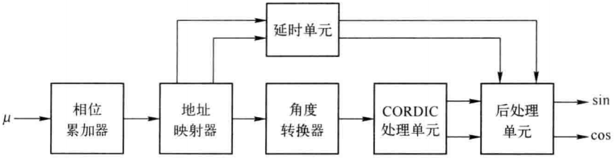

图4.2 基于 CORDIC 算法的 DDS 系统框图

整个电路由相位累加器、地址映射器、角度转换器、CORDIC 处理单元、后处理单元和延时单元构成。相位累加器与 2 节中完全一致，其输入是根据式 (2.8) 确定的相位步进值。CORDIC 处理单元在https://blog.csdn.net/Pieces_thinking/article/details/83512820中已详细阐述，这里重点介绍地址映射器和角度转换器。为便于说明，举例如下。

假定一个周期的相位被分为 512 份， 则相位分辨率 pr 为



这表明相位累加器的输出 pa 其整数部分只需要 log2512=9 bit 来表示。相位值 ph 与 pa （这里只用到其整数部分）之间的对应关系可表示为



此时 ph 的取值范围为[0°，360°]。根据式 (3.14) 可得表 4.1 所示的 ph 与 pa 之间的具体数值对应关系，这里是在四个象限中各取了一个相位值以便于说明。

表4.1 ph 与 pa 的对应关系



为了正确使用 CORDIC 算法， 需要将 ph 值限制在[-90°,90°]。结合表 4.1 即需要对第二、三、四象限中的相位进行处理，本质上需要对相应的 pa 进行处理。当 ph 处于第二象限时，即 ph 处于区间[90°，180°]，对应的相位累加器的输出地址 pa 范围为[128,256]。以表 4.1中的120°为例，对应的 pa 为 170, 根据式 (4.3) 所示的三角函数公式可知，此时需将 pa 映射为 256-170=86。将 pa 值为 86 代入式 (4.2) 中可知对应的 ph 值为 60° 。对于余弦，由式(4.4)可知，需要将 CORDIC 所求结果取反。





类似地，根据相应的三角函数公式可完成第三、四象限相位值对应的地址映射，如表4.2所示。表中 N (No) 表示 CORDIC 输出无须取反（乘以-1 )，Y (Yes)表示 CORDIC 输出需取反。

表4.2 相位累加器输出地址映射前后的关系

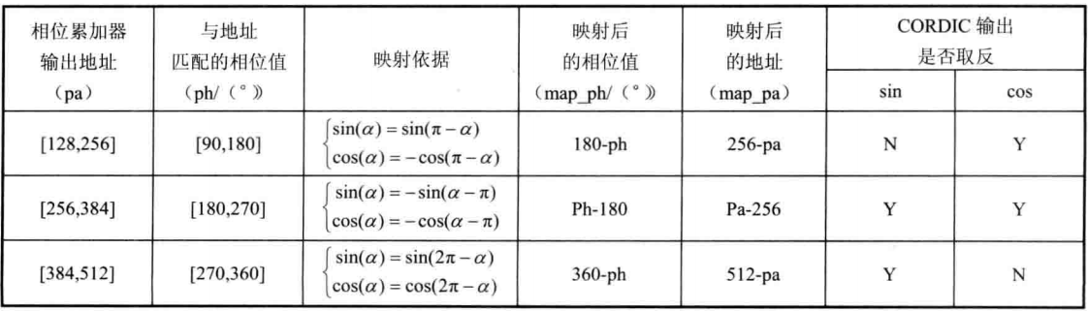

在 FPGA 设计时，需要根据相位累加器的输出 pa 来判断此时所处区间。以表 4.2 为例， pa 输出最大值为 512, 需要 9bit 二进制表示。这样最高位和次高位就决定了所处区间，同时也决定了是否对 CORDIC 输出取反。从而，形成了如 SysGen 模型 4-1 所示的硬件架构。

SysGen 模型 4-1 地址映射+角度转换电路硬件架构

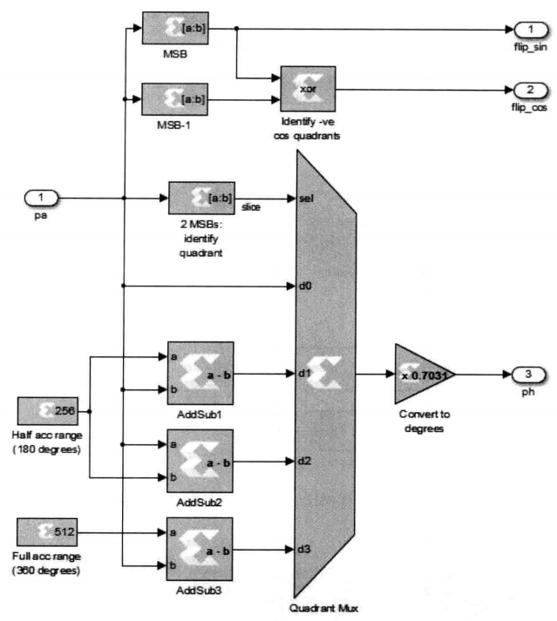

SysGen 模型 4-1 中，模块 MSB 获取 pa 的最高位，MSB-1 获取 pa 的次高位，3 个减法器和一个 MUX 构成了地址映射单元。MUX 的控制端由 pa 的最高位 (MSB )和次高位(MSB-1 )拼接而成。可对 MUX 的输出寄存以减小逻辑延时。此电路同时获得了判断CORDIC模块输出正、余弦结果是否取反的标志信号 flip_sin 和 flip cos。flip sin 即为 pa 的最高位，flip_cos 则是 pa 最高位和次高位异或结果。但是，这两个信号在输出之前都需要经过延时处理模块，该模块确定了 flip_sin 和 flip_cos 在输出之前需要经历的延时级数。该数值由 CORDIC 算法流水级数决定。

获得了匹配的地址就需要将其转换为相应的角度，这可通过角度转换器完成。如前所述，相位累加器输出的地址值与相位值是一一对应的，这种对应关系体现在式 (4.2) 中。因此，角度转换器就是一个简单的乘法器，且该乘法器的一个输入端为固定常数 pr。SysGen 模型 4-1 中 pr 为 0.7031。

获得了角度值即完成了相位索引到角度的转换，就可以把这个转换结果送给 CORDIC处理器。为了提高计算精度，可适当增加 CORDIC 算法的迭代次数。当然，这会导致资源的增加以及 Latency 增大。

最后一个环节根据地址映射器给出的控制信号对 CORDIC 的输出结果进行调整，调整依据表 4.2 进行。这部分的硬件架构如 SysGen 模型 4-2 所示。

SysGen 模型 4-2 后处理单元硬件架构

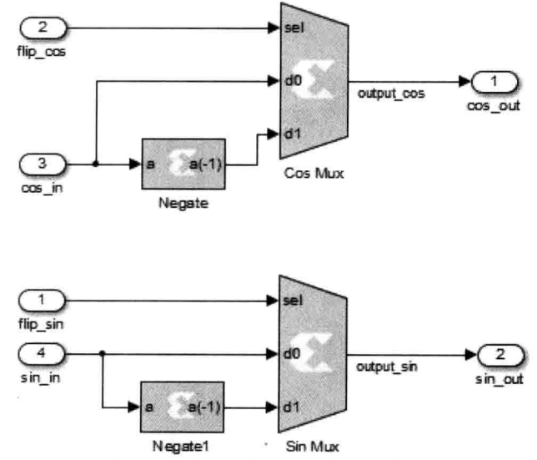

n=10、b=l2、*fs* = 100MHz 期望输出频率*fd*= 10MHz时采用 CORDIC 算法迭代 9 次DDS输出频谱如图 4.3 所示。

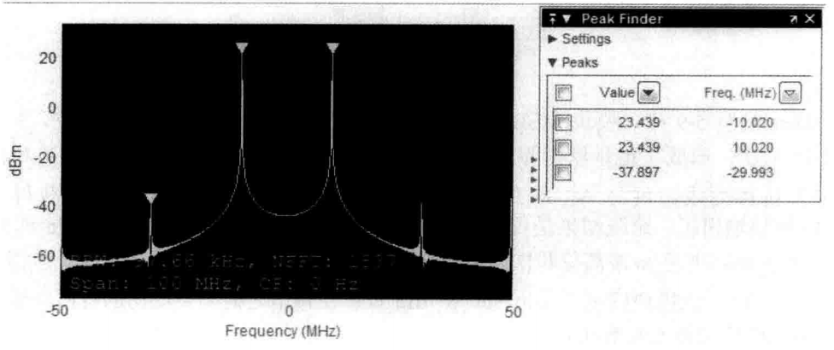

图4.3 n=10、b=l2、*fs* = 100MHz、*fd*= 10MHz时采用 CORDIC 算法迭代 9 次 DDS 输出频谱

5 多通道 DDS

多通道 DDS 旨在通过分时复用技术同时产生多个不同中心频率的正、余弦波，其原理与单通道 DDS 是一致的。以 M 通道为例，假定系统工作时钟频率为 *fclk，*那么每个通道的



这意味着每个通道所能获得的最高中心频率为 *fms*/2 。

多通道 DDS 是在单通道 DDS 的基础上添加分时复用单元而形成的，以 4 通道 DDS 为例，其结构框图如图 5.1 所示。图中相位到幅度映射单元与图 2.15 完全一致，而相位累加器则略有不同，其结构如 SysGen 模型 5-1 所示，这即是滑动累加器。这里重点介绍一下分时复用单元。

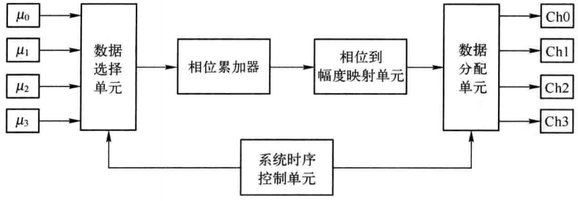

图5.1 4通道 DDS 结构框图

SysGen 5-1 多通道结构下的相位累加器

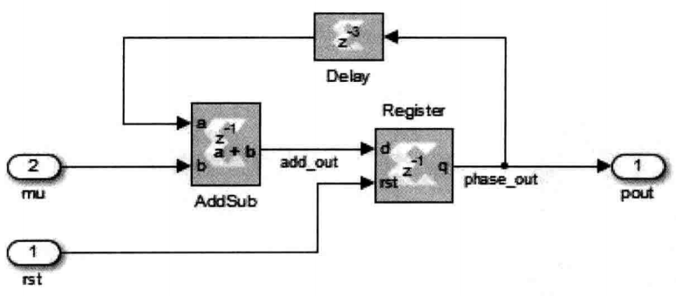

分时复用单元由两个模块构成：数据选择单元和数据分配单元。在 SysGen 里，分时复用单元可以用不同的模块实现，如表 5.1 所示。若数据选择单元采用 4:1 MUX 实现，则相应的数据分配单元可以采用 Delay+Down Sample 模块或者 Delay+Register(ce)实现；若数据选择单元采用 TDM 模块实现，数据分配单元则可采用与之匹配的 TDD 模块实现。

表5.1 SysGen 里分时复用单元的不同实现方式

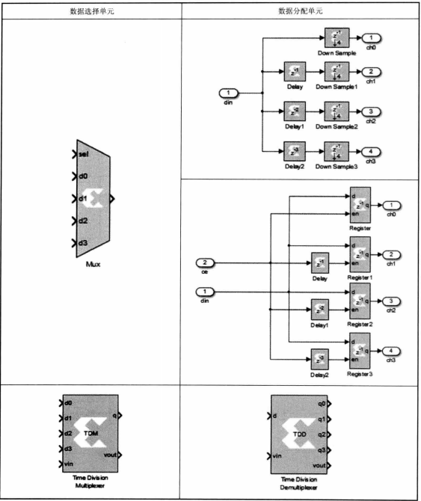

6 多路并行 DDS

采用多路并行 DDS 技术旨在等效提高 DDS 的工作时钟频率，扩展 DDS 的输出带宽。单路 DDS 输出频率小于 *fs* /2 为了提高 DDS 的输出频率，就需要提高系统时钟频率。而对 FPGA 而言，系统时钟频率的提升是有限的。多路并行 DDS 技术解决了这一问题。

为便于说明，以 4 路并行 DDS 为例。4 个相位累加器输出时序如图 6.1 所示。可以看出，4 个相位累加器同时输出 4 个等间距的相位码，进而可获得4 个波形幅度数据，这个间距即为频率控制字，图中频率控制字μ=1。对任何一路相位累加器而言，相位步进为频率为频率控制字的 4 倍。在0号相位累加器(p0)输出4时，己经获得了 4 个不同的相位码，分别来自于 4 个不同的相位累加器。这等效于在 0 号相位累加器的相位码 0 和 4 之间内插了 3 个相位码。这意味着采样间隔由原来的 Ts (Ts=Tclk)加快到 Ts/4，也就是采样频率提高为原来的 4倍。换言之，4 路并行 DDS 等效于单路采样频率为 4*fs*的 DDS。与单路采样频率为 *fs* 的DDS 相比，输出带宽由*fs*/2 增大到 2*fs*。

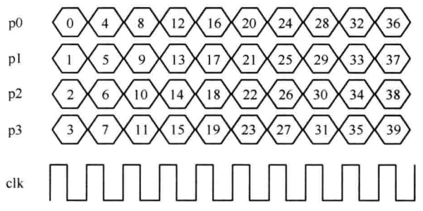

图6.1 4个相位累加器输出时序

对于 m 路 DDS，每一路 DDS 具有相同的规格，即具有相同规格的相位累加器和相位到幅度映射单元。假定相位累加器位宽为n，那么 m 路 DDS 的频率分辨率为



输出频率为：



每一路相位累加器的步进值为 mμ。mμ的最大值为 2n- 1，故μ的最大值为



将其代入式 (6.2) 可得输出最大频率为



对于 4 路并行 DDS 其系统框图如图 6.2 所示。4 个相位累加器的初值由 μ 决定，分别现为，0、μ、2μ和 3μ，步进值均为 4μ。2μ可由μ左移 1 位实现，3μ可由 2μ 和μ相加实现，4μ可由 μ 左移两位实现。在 SysGen 下的实现框图如 SysGen 模型 6-1 所示，图中phase_gen 的实现框图如 SysGen 模型 6-2 所示。

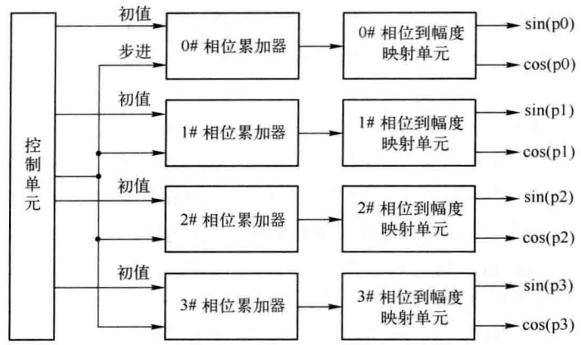

图6.2 4路并行 DDS 系统框图

SysGen 模型 6-1 4 路并行相位累加器实现框图

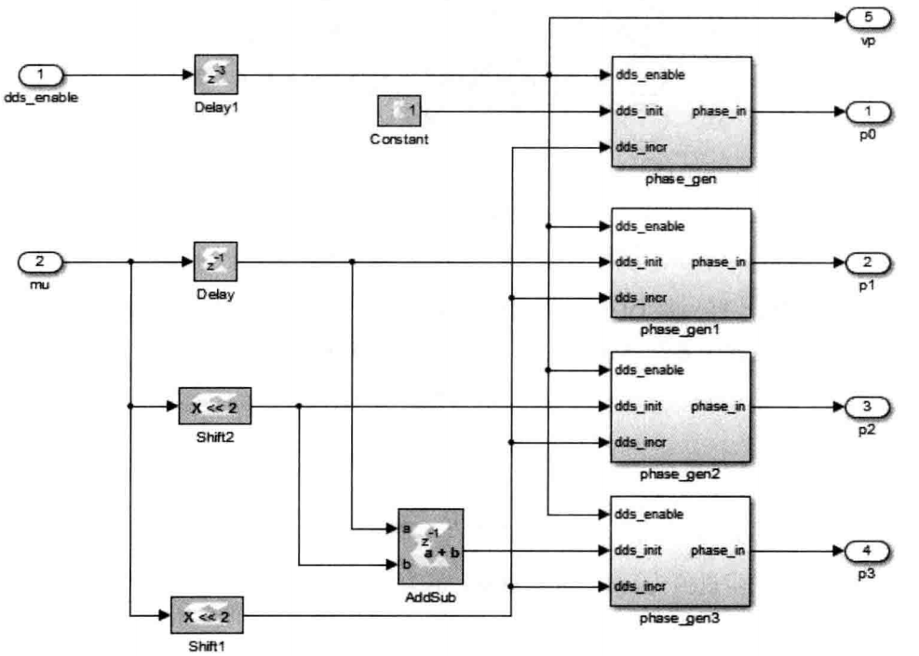

SysGen 模型 6-2 phase_gen 的实现框图

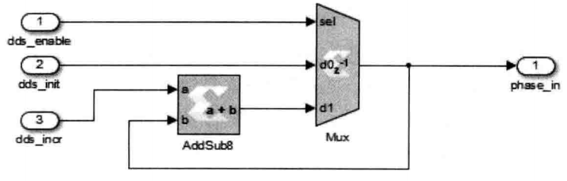

4 路并行 DDS 的输出可以通过时钟频率为 4 *fs*的 MUX 转化为串行数据流，或者通过FPGA内部的 OSERDES 给 DAC 也可直接使用即多相并行处理。

以 m= 4、n=12、*fs* = 320MHz 期望输出频率*fd*= 300MHz为例，此时根据式(6.2)可知μ=960。输出频谱如图6-3所示。

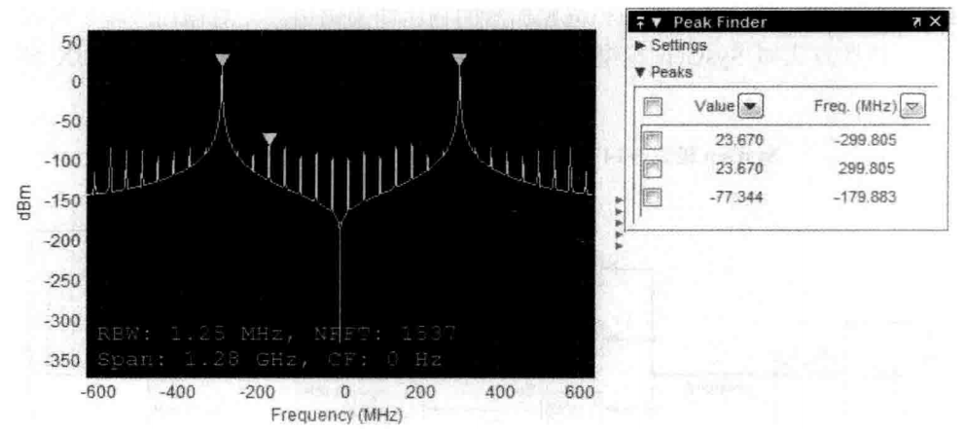

图6.3 m= 4、n=12、fs = 320MHz、fd= 300MHz时并行 DDS 输出频谱

7 产生其他波形

方波、锯齿波和三角波在设计中也会用到。相比于正弦波，它们的产生较为简单。对于方波，可通过计数器产生。以 4bit 计数器为例，模值为 16，输出波形如图 7.1 所示。

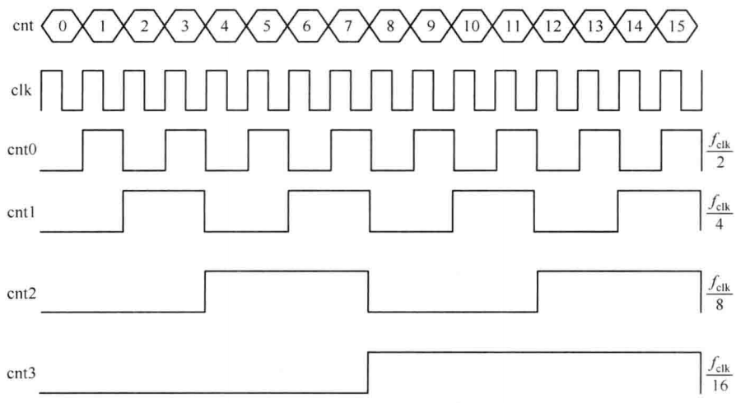

图7.1 4bit 计数器输出波形

图中 cnt0 表示计数器的最低位，cm3 表示计数器的最高位。若计数器工作时钟频率为*fclk*，则计数器第i(i= 0，1，2,…）位输出方波的频率为



因此，n位计数器输出方波的频率范围为[*fclk/2, fclk/2n*]。

锯齿波在DDS中己经用到，相位累加器的输出即为锯齿波。对锯齿波稍加转换即可产生三角波，转换方式如SysGen 模型7-1。图中Counter的输出为锯齿波，MUX的输出为三角波。

SysGen 模型 7-1 产生方波、锯齿波和三角波的系统框图

